**广东医科大学附属医院集团深圳宝安中心医院招聘公告**

★四大专科三大中心

* 宝安区医学重点专科：呼吸内科、全科医学科
* 深圳市中医特色专科：中医康复科
* 宝安区中医特色专科：老年病科
* 国家级胸痛中心
* 中国卒中中心
* 广东省二级创伤中心

深圳市宝安区中心医院成立于1957年，是集医疗、科研、教学、预防、保健、康复、社区健康服务于一体的国家三级大型公立综合医院，是深圳市基层医疗集团改革样板。医院坐落于深圳市宝安区西乡街道境内广深公路107国道旁。毗邻宝安国际机场、大铲湾港口、西乡码头、西湾红树林湿地公园以及宝安行政中心区，覆盖深圳市宝安区西乡和航城两个街道，服务人口150万人。为广东省二级创伤中心建设单位，获批广东省第一批县级慢性呼吸疾病防治中心。

现有员工2145人，高级职称382人，硕士及以上学历 304人，其中博士30人。医院设有门急诊科室34个、医技科室8个、住院科室23个，核定床位1150张，共11万平方米。

医院设备先进，现有德国西门子SOMATOM Force双源超高端CT、美国通用螺旋CT、美国通用1.5T核磁共振、德国西门子800毫安以上的DSA、美国通用四维彩色彩色多普勒诊断仪等先进设备。

医院科教工作成效明显，近5年开展新技术项目129项；承担了市级以上科研课题26项，其中主持或参与国家自然科学基金项目5项，省级科研项目13项；区级科技进步奖1项；专利成果39项；发表SCI论文91篇；主编、副主编著作39部；拥有硕士生导师29人，博士生导师1人。

已引进院士团队、国家、省级知名专家团队11个92人和专家顾问17位，其中7人享受国务院津贴，通过深圳市“三名工程”引进中山大学光华口腔医院凌均棨教授团队、南方医科大学南方医院余斌教授“创伤骨科”高层次医学团队。成功取得药物临床试验(GCP)资格；成功取得国家级胸痛中心称号，成为中国卒中中心联盟医院，成功创建广东省二级创伤中心。通过和国内外专家团队多形式的合作，宝安区中心医院已经成为深圳大学、广东医科大学、广东药科大学、汕头大学医学院、湖南医药学院、韶关学院医学院等高等医学院校教学医院。

我院承担深圳市打造基层医疗集团新样板的改革任务。下属有47家社区健康服务中心，其中全国第一家社区医院（规划床位100张，已开放50张）、国家级示范社康中心1家、全国优质服务示范社康中心3家、省级示范社康中心4家、市级示范社康中心5家。基层医疗集团绩效考核连续两年位列全市第一，社康整体绩效考核连续位列全区第一，“两融合一协同”创新服务模式被列入国家发改委推广深圳创新举措和经验做法之一。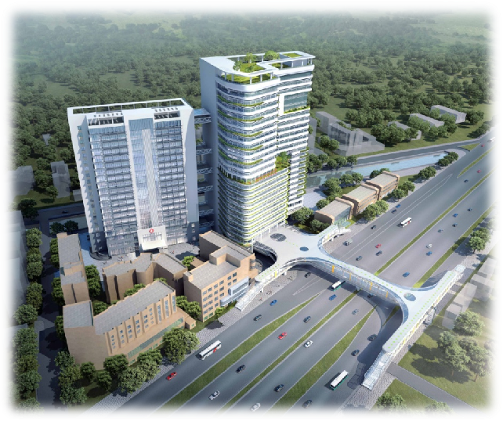

1. **招聘博士**

（一）外科

肝胆外科、关节外科、泌尿外科、显微外科、

胃肠外科、甲乳外科、胸外科

（二）内科

呼吸内科、神经内科、消化内科、肾内科、内分泌科

（三）妇产科

妇科、产科

（四）儿科

儿科

（五）中医、康复

中医科、康复医学科

（六）医技科

超声医学科

（七）其他

耳鼻喉科、眼科、口腔牙髓、口腔正畸、口腔牙周

1. **招聘骨干**

（一）外科

肛肠外科、整形外科

（二）内科

神经内科、呼吸内科、消化内科、感染性疾病科、

消化内镜（学术型）

（三）妇产科

妇科、产科

（四）儿科

儿科

（五）中医、康复

中医科、康复医学科

（六）医技科

临床营养科、电生理诊断科、放射科

（七）其他

皮肤科（医美方向）、眼科、口腔科、急诊科

**联系方式**

☆**广东医科大学人才工作办公室**

李老师；联系电话：0769-22896169

电子邮箱：rcb@gdmu.edu.cn



☆**附属医院集团深圳宝安中心医院**

侯老师；联系电话：0755-27693191

电子邮箱：[bazxyyrsk@baoan.gov.cn](mailto:bazxyyrsk@baoan.gov.cn)

